In fondo, è molto simile a quello che ci stiamo ripetendo da domenica scorsa: il Signore Gesù sta arrivando, tornerà, anche se non sappiamo il giorno e il momento preciso. Per questo noi, come la gente del tempo di Giovanni Battista, vogliamo prepararci e prepararci bene.
* Cosa vuol dire questo strano segnale blu, cioè questo strano comportamento di Giovanni?
1. Giovanni ci vuole dire che per vivere felici non servono tante cose, non servono abiti firmati che costano tanti soldi. Gesù non viene sulla strada di quelli che desiderano diventare ricchi e famosi come le modelle e le attrici o come i cantanti e i calciatori. Sembrano felici queste persone ma non lo sono veramente.
2. Giovanni vuole dire che ci sono tanti bambini poveri che non hanno da mangiare né spaghetti, né nutella... ma solo cavallette e miele selvatico. Se vogliamo preparare la strada alla venuta di Gesù dobbiamo pensare anche a loro... E poi dobbiamo comunque condurre una vita più sobria, più essenziale, senza fare i capricci per avere a tutti i costi certe cose che sono molto di più del necessario (si vive felici anche senza il nintendo! Si vive bene anche senza l'ultimo cellulare appena uscito!).
3. Giovanni vuol dire che, per preparare la strada alla venuta di Gesù, dobbiamo fare una bella confessione prima di Natale... ma non solo al sacerdote! "Confessare i peccati" vuol dire anche "essere capaci di ammettere i nostri sbagli, di chiedere perdono e di cambiare". Gesù viene sulla strada di quelli che riconoscono di sbagliare, di quelli che riconoscono di essere peccatori. Di quelli che sanno dire: "per mia colpa, mia colpa, mia grandissima colpa".
* Al vedere questo strano semaforo la gente si può arrabbiare oppure si può mettere a ridere, come nella storia... Noi che l'abbiamo capito vogliamo prenderlo sul serio, vogliamo prendere il volo! "Volare", infatti, vuol dire "amare" come Gesù. Vuol dire essere persone semplici. Vuol dire amare le cose semplici. Vuol dire soddisfare i bisogni dei più poveri e desiderare il loro bene al punto da sacrificare un po' di quello mio. Ecco cosa significa preparare la strada del Signore.

Parrocchia di San Savino – Chiesa della BV del Paradiso
Domenica 07 dicembre 2008
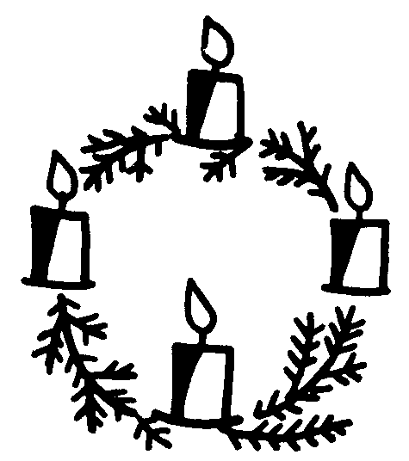
II Domenica di Avvento

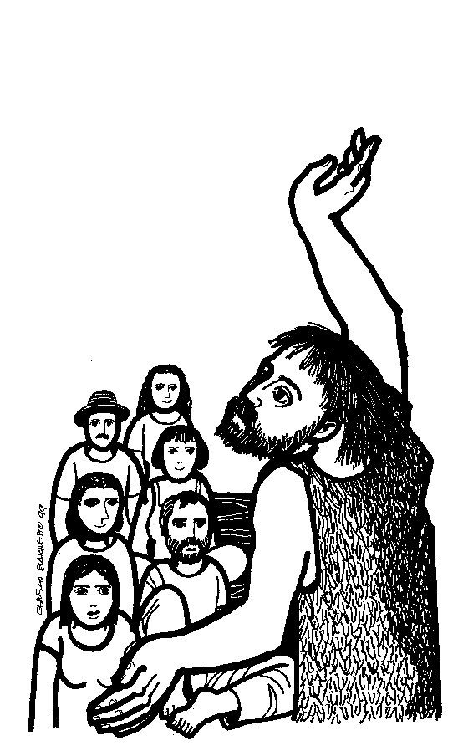

preparatevi,
perché il Signore Dio sta per venire!

Dal Vangelo secondo Marco
Inizio del vangelo di Gesù, Cristo, Figlio di Dio.
Come sta scritto nel profeta Isaìa:
«Ecco, dinanzi a te io mando il mio messaggero:
egli preparerà la tua via.
Voce di uno che grida nel deserto:
Preparate la via del Signore,
raddrizzate i suoi sentieri»,
vi fu Giovanni, che battezzava nel deserto e proclamava un battesimo di conversione per il perdono dei peccati.
Accorrevano a lui tutta la regione della Giudea e tutti gli abitanti di Gerusalemme. E si facevano battezzare da lui nel fiume Giordano, confessando i loro peccati.
Giovanni era vestito di peli di cammello, con una cintura di pelle attorno ai fianchi, e mangiava cavallette e miele selvatico. E proclamava: «Viene dopo di me colui che è più forte di me: io non sono degno di chinarmi per slegare i lacci dei suoi sandali. Io vi ho battezzato con acqua, ma egli vi battezzerà in Spirito Santo».
Parola del Signore

* Avete capito chi è il personaggio descritto nel vangelo che ci indica la strada per il cielo come fa il semaforo blu?
Il semaforo blu è Giovanni. Da come ce lo descrive la Parola di Dio, sembra un tipo un po’ strano: se ne sta lontano da tutti, fuori dalle città. Si veste con stoffe ruvide, con una veste fatta di peli di cammello, e mangia miele selvatico e cavallette abbrustolite: non so voi, ma io proprio non ci terrei a farmi invitare a pranzo da Giovanni Battista! Eppure, al di là di questi elementi che possono sembrarci un po’ strambi, quest’uomo giovane e forte ha un annuncio importantissimo da offrire a chi lo va a trovare: preparatevi, perché il Signore Dio sta per venire!
Tocca proprio a lui preparare il cuore della gente ad accogliere la Bella Notizia che Gesù presto comincerà a portare di città in città!
Giovanni Battista invita a cambiare vita e a prepararsi perché il Regno di Dio è vicino, perché il Signore sta arrivando…

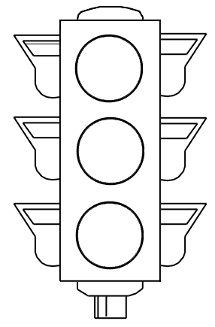
Il semaforo blu (di Gianni Rodari, Favole al telefono ).
Una volta il semaforo che sta a Milano
in piazza Duomo fece una stranezza.
Tutte le sue luci, ad un tratto, si tinsero di blu,
e la gente non sapeva più come regolarsi.
"Attraversiamo o non attraversiamo?
Stiamo o non stiamo?"
Da tutti i suoi occhi, in tutte le direzioni,
il semaforo diffondeva l'insolito segnale blu,
di un blu che così blu il cielo di Milano non era mai stato.
In attesa di capirci qualcosa gli automobilisti
strepitavano e strombettavano,
i motociclisti facevano ruggire il motore
e i pedoni gridavano e litigavano.
Gli spiritosi facevano battute:
si vede che il comune è talmente al "verde"
che il "rosso" lo hanno adoperato
per tingere i pesci ai giardini pubblici!
Finalmente arrivò un vigile e si mise in mezzo
all'incrocio a districare il traffico.
Un altro vigile cercò la cassetta dei comandi
per riparare il guasto, e tolse la corrente.
Prima di spegnersi il semaforo blu fece in tempo a pensare:
"Poveretti! Io avevo dato il via "libera" per il cielo.
Se mi avessero capito, ora tutti saprebbero volare..."

